Družina Jelenů uvádí:
Jelení Trubač
Srpen 2021
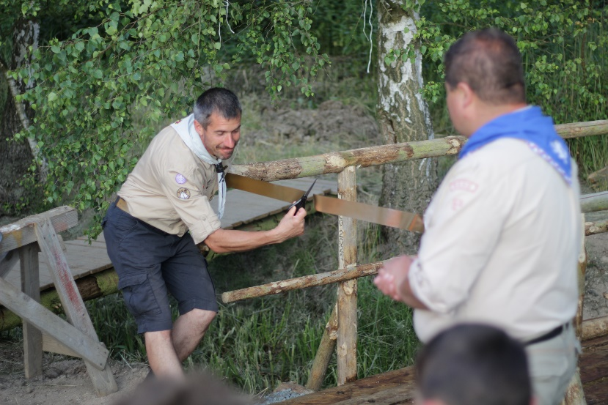
Na letošním táboře již tradičně ve Valdíkově jsme strávili více dní, než obvykle prožijeme ve škole během měsíce vprostřed školního roku. První dvě noci strávili jsme ještě bez vlčat, tu úplně první noc spali všichni v hangáru, poněvadž stany jsme tak rychle po příjezdu postavit nestihli. Když však přijela vlčata, hned bylo živěji. Celotáborovou hru jsme zahájili v Oděse. Když získali potřebné dokumenty, přesunuli se uprchlíci z Ukrajiny do Istanbulu, na tamější tržiště, odtud přes Suez, kde museli vyrobit vlastnoručně vory do Habeše, ve zdejší divočině čekaly mnohé nástrahy i milá překvapení. V Džibutském přístavu málem přišli o velitele svých skupin. Následovala Kalkata, černý trh a výroba potřebných, obvykle nedostupných léků a Jakarta, obnovování okolních vesnic zničených přírodními katastrofami. V Japonsku došlo k vzájemným soubojům na nože během zdejších slavností, v Rusku společnými silami transportovali zlato. Na druhé straně Pacifiku proběhla návštěva Kalifornie během divoké prohibice, těžilo se dřevo a stříbro a po nocích se mimo zraky policistů flámovalo. Původním obyvatelům byl na severozápadě byl odcizen prastarý poklad a poněvadž se imigrantům nepodařilo vyřídit potřebné papíry, museli odcestovat opět do Evropy. V Mnichově mohli na vlastní kůži zažít, jak se zdejší společnost řítí do spárů komunismu a následně padá k národnímu socialismu, v noci přešli hranici a v Polsku se museli probojovat. Nakonec zpět ve své Volyňské domovině museli zjistit lokaci a vykopat svoje drahocenné dědictví. Mimo etapy jsme samozřejmě odváděli práci u dřeva, stromků, prošli jsme si okolí během jednodenního výletu, Jožo vyrobil nový most, s Jožkou-Kýblem jsme vyráběli vor a taky past na mamuta, s Vojtou Potáčkem se zase dělali barevné náramky, ve volné chvíli probíhaly zápasy ve volejbale, fotbale a deskových hrách, konala se trochu netradiční paralympiáda i tradiční fotbalový turnaj, tentokrát jsme pohár zasvětili kočce Xeně, jež s námi celý tábor taky strávila. Velice neobvyklou součástí tábora bylo střediskové setkání, kdy jsme dostali střediskové šátky a kdy jsme se potkali se skautkami a skauty z Kohoutovic a Žebětína. Na půl dne se nám vyměnilo vedení se šestadvacítkou, a tak jsme sice zažili odlišné programy, které by se jinak nekonaly, ale držely nás tak nějak o hladu, což se pochopitelně nesetkalo s pozitivním ohlasem. Mohli jsme si vyslechnout pozoruhodné svědectví člověka, co si prošel závislostmi i kriminálem, ale žije teď vyléčen normální život. Dobrodružný jsme měli letošní trojdenní výlet, poněvadž cesta deštěm po strmém břehu Oslavy byla neopakovatelným zážitkem, spaní jsme si vždy zrobili útulné a objevili jsme kouzlo teplých, sladkých snídaní. Z Jelenů letos slibovali Matouš a Honza, zvaný jinak také jako Banoš či Merglina. Uteklo to velmi svižným tempem, všechny mše kromě pouti v Zahrádce jsme měli exklusivně v táboře a kuchaři Ondra, a především Dýdžej nás myslím svými kulinářskými pokrmy celkem rozmazlovali. No posuďte, v jaké restauraci by vám byli schopni nabídnout takový labužnický zážitek jako ostravský salát nebo čevabčiči s kysanou smetanou. Když teď můžeme i na šátcích nosit symbol střediska, jehož mottem je září a plane, myslím, že na tomto táboře jsme vskutku zářili a planuli a nebylo to šátkem, ale společnými zážitky.
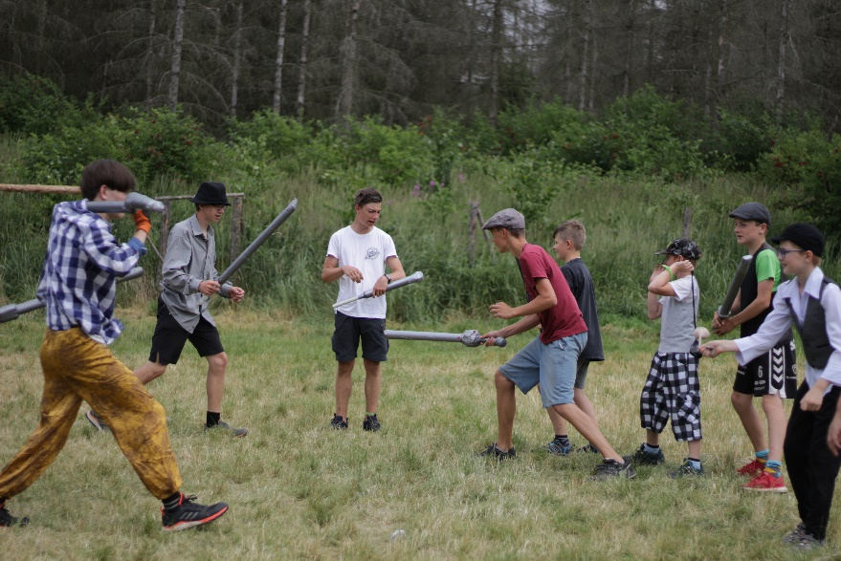
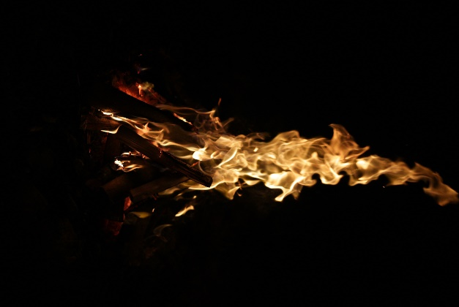
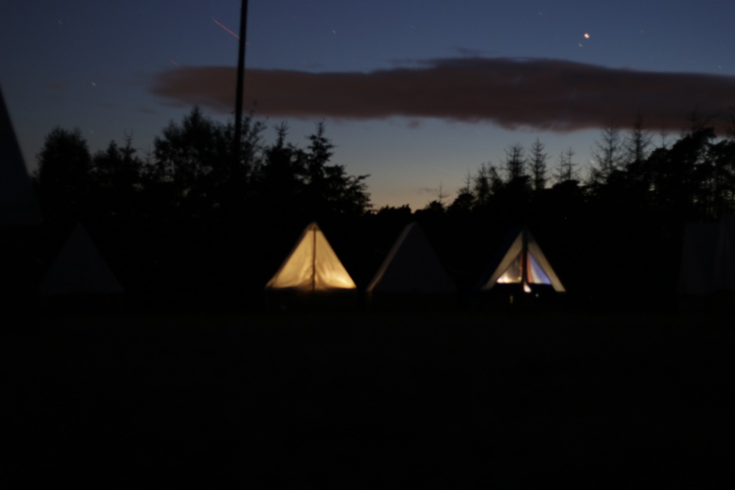
Následující akce:
6. 9. 2021 – společné zahájení skautského roku na Mendlově náměstí, za bazilikou
17. 9. – 19. 9. 2021 – skautská víkendovka v Doubravníku, budeme sice hodně v přírodě, ale spát budeme na základně zdejších skautů, k výpravě přistoupíme do vlaku v České, časy, seznam věcí a cena bude upřesněna
8. – 10. 10. 2021 – družinový puťák
13. 11. 2021 – družinový výlet
4. 12. 2021 – družinový výlet
8. 1. 2022 – tříkrálová sbírka
5. 2. 2022 – družinový výlet
Snad nám tyto plány příliš nenaruší opatření proti dalším vlnám a budem moct výletovat, jak je nám libo.
Zde ještě pozvánka na zářijovou víkendovku:

